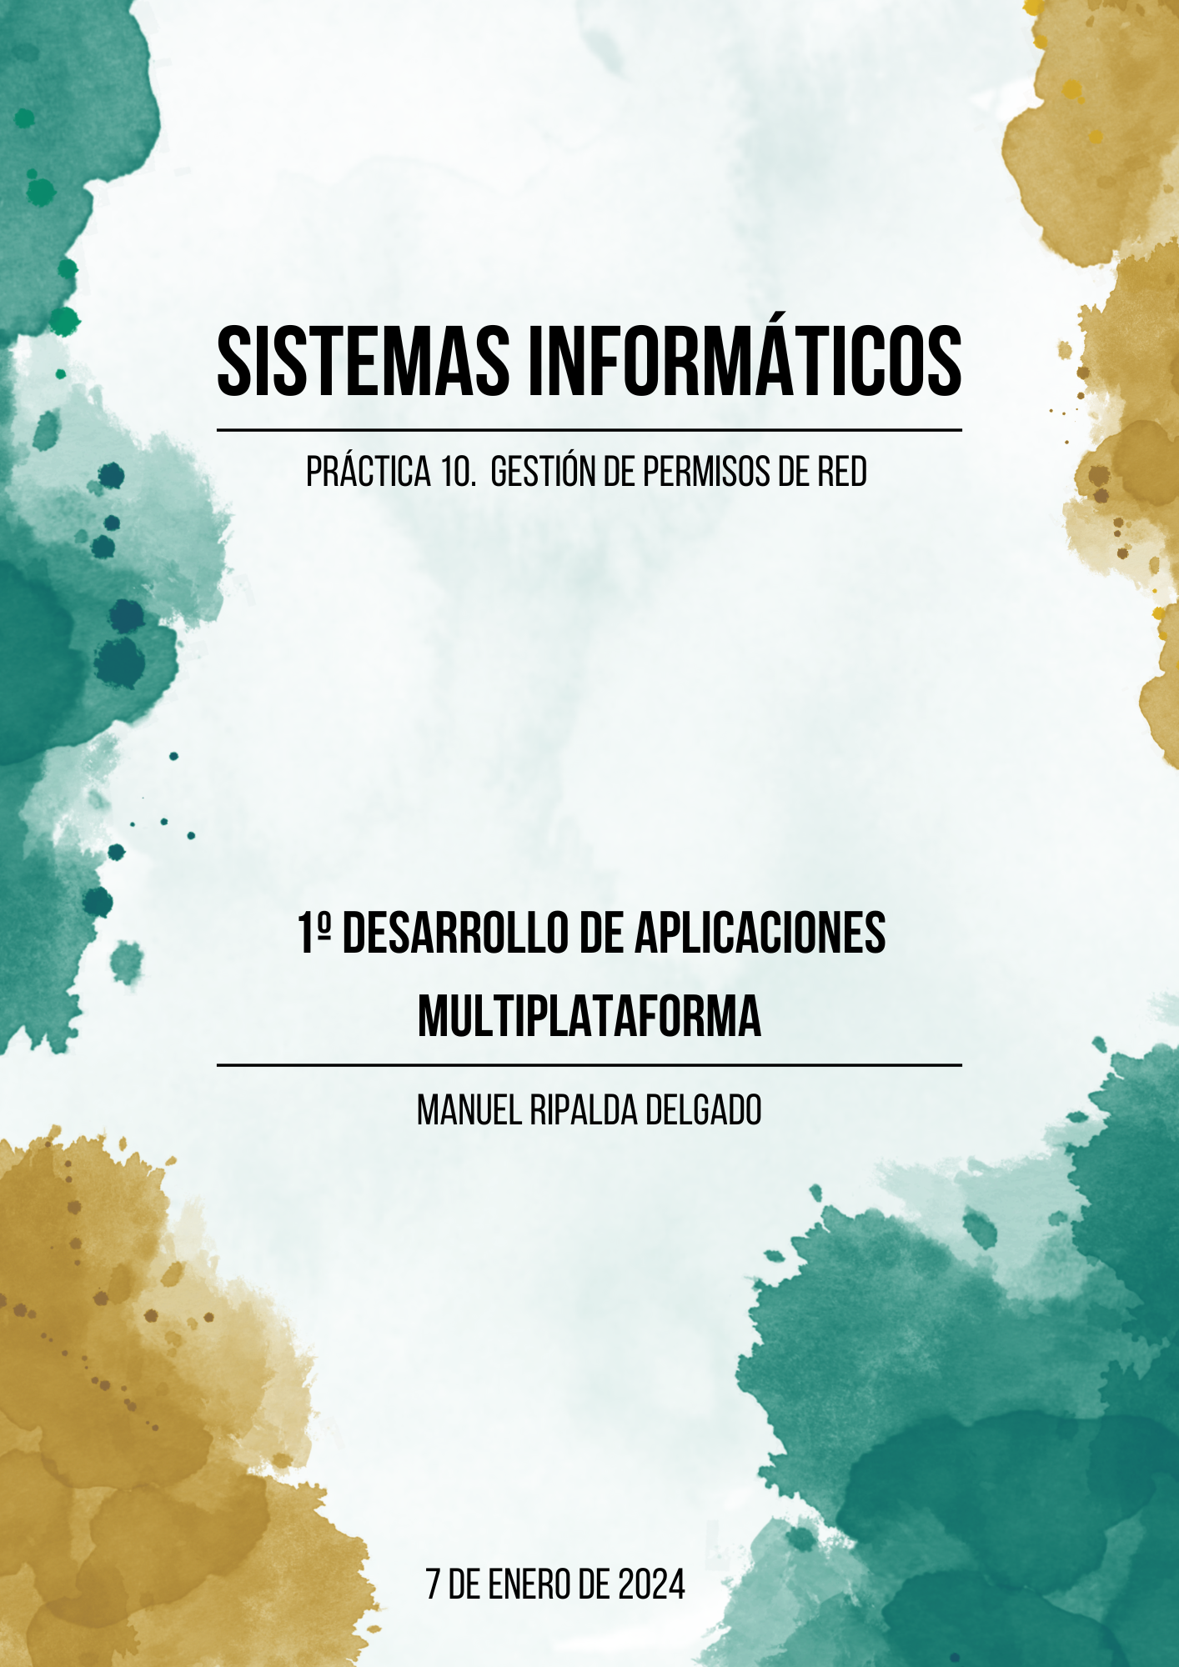

ÍNDICE

1. Active Directory 2

1.1. Definición de Active Directory 2

1.2. Características de Active Directory 2

1.3. Estructura de Active Directory 3

2. Permisos y derechos en los entornos de red 4

2.1. Definición de permisos y derechos de red 4

2.2. Asignación de permisos en Windows Server 2019 2 5

2.3. Habilitación/deshabilitación de la herencia de permisos 2 9

3. Reglas de control de acceso en Windows Server 11

4. Casos prácticos 12

4.1. Bloqueo de sesiones de trabajo 12

4.2. Instalación de impresoras para una red 16

5. Bibliografía 17

5.1. Ejercicio 1 17

5.2. Ejercicio 2 17

5.3. Ejercicio 3 17

5.4. Ejercicio 4 17

# 1. Active Directory

## 1.1. Definición de Active Directory

*“Un directorio es una estructura jerárquica que almacena información sobre objetos en la red. Un servicio de directorio, como Active Directory Domain Services (AD DS), proporciona los métodos para almacenar datos de directorio y poner dichos datos a disposición de los usuarios y administradores de la red. Por ejemplo, AD DS almacena información acerca de las cuentas de usuario, como nombres, contraseñas, números de teléfono, etc., y permite que otros usuarios autorizados de la misma red tengan acceso a dicha información.”* (iainfouds, Xelu86 et al., 2023)1.

## 1.2. Características de Active Directory

Eso es lo que, a modo de introducción, se muestra en la página de Microsoft. A continuación, se muestran **las principales características de Active Directory**2:

- Centraliza la administración de los recursos de la red, de modo que otorga o deniega permisos de acceso en función del usuario y equipo de la red.

- Los usuarios pueden utilizar cualquier recurso y aplicación de la red, siempre que estén habilitados para ello.

- La administración está fundamentada en directivas, las cuales no son más que normas relacionadas con la seguridad de los objetos de la red.

- Alta escalabilidad.

- Distribución jerárquica, ya que el almacenamiento se asemeja a una estructura de árbol de directorios.

## 1.3. Estructura de Active Directory

En cuanto a **su estructura**, Active Directory está formado por los siguientes elementos3,2:

- **Dominio**. Partición de un bosque de Active Directory. La creación de particiones de datos permite a las organizaciones replicar datos solo en los casos en los que sea necesario. Un dominio tiene, aparte, otras funciones relacionadas con la administración del directorio:

- Identidad de usuario en toda la red.

- Autenticación de los usuarios.

- Relaciones de confianza entre usuarios del mismo dominio y otros dominios.

- Replicación de los servicios de dominio en los controladores para facilitar su administración.

- **Bosque**. colección de uno o varios dominios de Active Directory que comparten una estructura lógica común, un esquema de directorio (definiciones de clase y atributo), una configuración de directorio (información de sitio y replicación) y un catálogo global (funcionalidades de búsqueda en todo el bosque).

- **Unidad Organizativa**. Las unidades organizativas se pueden usar para formar una jerarquía de contenedores dentro de un dominio. Las unidades organizativas se usan para agrupar objetos con fines administrativos, como la aplicación de una directiva de grupo o la delegación de autoridad. El control (sobre una unidad organizativa y los objetos que contiene) viene determinado por las listas de control de acceso (ACL) en la unidad organizativa y en los objetos de esta.

- **Objetos.** Son los recursos de la red: Usuarios, equipos impresores, etc.

# 2. Permisos y derechos en los entornos de red

## 2.1. Definición de permisos y derechos de red

Si bien ambas son sets de normas que sirven para administrar a los usuarios y grupos de usuarios de los distintos equipos de una red, hay una diferencia fundamental entre ambas1:

Los derechos son aquellos atributos que permiten a usuarios o grupos **realizar una serie de acciones**; los permisos son aquellas normas que **permiten o deniegan el acceso** a usuarios o grupos a distintos recursos del sistema o dominios.

En cuanto a los derechos, se distingue entre derechos de conexión y privilegios; en cuanto a los permisos, se distingue entre permisos de lectura, escritura, lectura y ejecución, modificar y control total.

Para los dos siguientes puntos del ejercicio, se ha creado un grupo de usuarios nuevo con 3 usuarios dentro de Windows Server:

## 2.2. Asignación de permisos en Windows Server 2019 2

Se crea una carpeta con un documento de texto dentro y se comparte con los usuarios que se quieran compartir. Para ello, *Propiedades>Compartir>Compartir…* Se añaden a los usuarios con permisos de lectura y se pulsa *Compartir* y *Aplicar*.

Se comprueba si aparece en la red local. Para ello, se cambia de sesión.

Dentro del explorador de archivos, Se accede al equipo. Aparece la carpeta *CarpetaPrueba*, pero no se tiene los permisos de acceso para la carpeta.

No tiene permisos de la carpeta *CarpetaPrueba*, pero si de la carpeta *Users*, desde donde sí puede acceder a la carpeta *CarpetaPrueba*. Esto supondría una falla de seguridad en un caso real, pero se solucionará en el punto 2.3.

Se vuelve a la sesión de administrador, y se accede a siguiente la ruta de la carpeta *CarpetaPrueba*:

*Propiedades>Compartir>Uso compartido avanzado>Compartir esta carpeta/Permisos*

Se pusa *Agregar…*

Se agrega el grupo *GrupoPrueba* y se pulsa *Aceptar*.

Se otorga el permiso de lectura, se le da a *Aplicar* y *Aceptar*. Con eso estaría listo.

Se vuelve a User1. Ahora sí se puede acceder y leer el documento, el cual está vacío. Ahora se puede leer.

Si se intenta modificar, aparece la siguiente pantalla emergente:

Por ello, se cumple correctamente el permiso de solo lectura.

## 2.3. Habilitación/deshabilitación de la herencia de permisos 2

Para evitar que se pueda evitar la restricción de permisos a través de otras carpetas, desde la sesión de administrador, se sigue la siguiente ruta:

*CarpetaPrueba>Propiedades>Seguridad>*

*Opciones avanzadas…*

*Deshabilitar herencia>*

*Primera opción.*

Se comprueba desde la sesión User1.

Se intenta modificar el documento y respeta los permisos que tiene el usuario.

# Interfaz de usuario gráfica, Aplicación Descripción generada automáticamente3. Reglas de control de acceso en Windows Server

<https://view.genial.ly/659ad93912796b00141bbc2b/interactive-content-reglas-de-control-de-acceso>

# 4. Casos prácticos

En primer lugar, hay queinstalar Active Directory. Una vez hecho, debe aparecer la sesión del administrador con el nombre del servidor:

## 4.1. Bloqueo de sesiones de trabajo

Ir a Administración de directivas de grupo dentro del Administrador del servidor.

Dentro de Objetos de directiva de grupo, seleccionar *Crear un GPO en este dominio y vincularlo aquí…* Darle nombre y *Aceptar*.

Clic derecho sobre el GPO creado y darle a *Editar…*

Se sigue la siguiente dentro del GPO:

Desde aquí, se personalizan los parámetros para regular el bloqueo de equipos.

Se habilita el protector de pantalla.

Se habilita proteger el protector de pantalla mediante contraseña.

Se habilita el tiempo de espera del protector de pantalla y se establece en 600 segundos.

## 4.2. Instalación de impresoras para una red

En el Panel de control>Hardware>Dispositivos e impresoras, se selecciona Agregar dispositivos e impresoras.

Dentro del panel de instalación, debe seleccionar la opción *Compartir esta impresora* para que puedan verla y usarla otros usuarios de la red.

En la carpeta de red de los usuarios, debe aparecer la impresora. Con seleccionarla con clic derecho y seleccionar *Conectar…* ya estaría listo.

# 5. Bibliografía

## 5.1. Ejercicio 1

- 1. *Introducción a Active Directory Domain Services* (iainfouds, Xelu86 et al., 2023) <https://learn.microsoft.com/es-es/windows-server/identity/ad-ds/get-started/virtual-dc/active-directory-domain-services-overview>

- 2. Apuntes de la asignatura.

- 3. *Descripción del modelo lógico de Active Directory* (iainfouds, dknappettmsft et al., 2023)

<https://learn.microsoft.com/es-es/windows-server/identity/ad-ds/plan/understanding-the-active-directory-logical-model>

## 5.2. Ejercicio 2

- 1. Apuntes de la asignatura.

- 2. Como asignar permisos en Windows Server.

<https://www.youtube.com/watch?v=ugFmDJV6V-8>

## 5.3. Ejercicio 3

-1. Apuntes de la asignatura.

## 5.4. Ejercicio 4

- <https://www.youtube.com/watch?v=dEuNHnSF3D4>

- Apuntes de la asignatura.